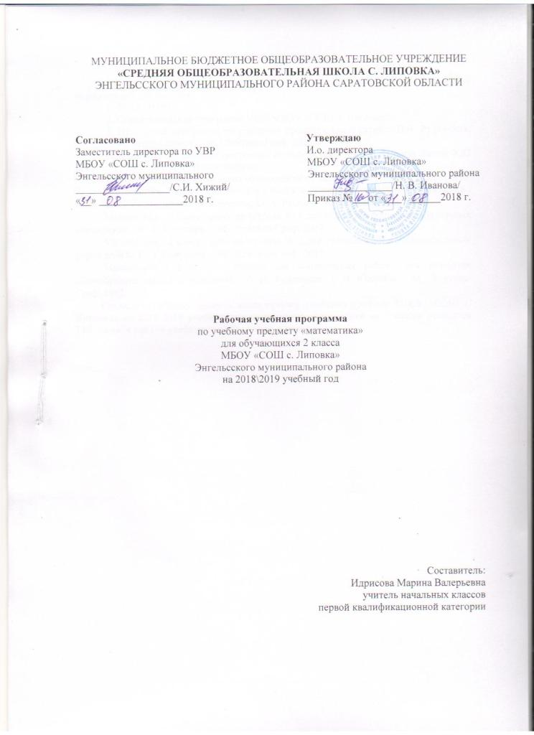

Пояснительная записка

Рабочая программа по математике составлена на основе следующих нормативных документов:

1. ФГОС НОО.

2. Образовательная программа НОО МБОУ "СОШ с. Липовка"

3. Примерная программа по учебному предмету «математика»(В.Н. Рудницкая, 2-е издание, исправленное. – М.: Вентана-Граф, 2015г).

Для реализации данной программы используется УМК "Начальная школа XXI века" под редакцией Н.Ф. Виноградовой.

Данная программа адресована обучающимся 2 класса МБОУ «СОШ с. Липовка»
Математика: 2 класс: учебник для учащихся общеобразовательных учреждений : в 2 ч. / В. Н. Рудницкая, Е. Э. Кочурова, О. А. Рыдзе. – М. :Вентана-Граф, 2012.
Математика : 2 класс : рабочая тетрадь № 1 для учащихся общеобразовательных учреждений / Е. Э. Кочурова. – М.: Вентана-Граф, 2017.
Математика : 2 класс : рабочая тетрадь № 2 для учащихся общеобразовательных учреждений / Е. Э. Кочурова. – М.: Вентана-Граф, 2017.
Математика : 2 класс : тетрадь для контрольных работ для учащихся общеобразовательных учреждений / В. Н. Рудницкая, Т. В. Юдачёва. - М.: Вентана-Граф, 2017.
Согласно учебному плану и календарному учебному графику МБОУ «СОШ с. Липовка» на 2018-2019 учебный год на изучение математики во 2 классе отводится 136 часов в год (34 учебные недели -4 часа в неделю).

Планируемые результаты освоения учебного предмета

Данная программа обеспечивает достижение необходимых личностных, метапредметных, предметных результатов освоения курса, заложенных в ФГОС НОО:
Предметными результатами обучающихся являются: освоенные знания о числах и величинах, арифметических действиях, текстовых задачах, геометрических фигурах; умения выбирать и использовать в ходе решения изученные алгоритмы, свойства арифметических действий, способы нахождения величин, приемы решения задач; умения использовать знаково-символические средства, в том числе модели и схемы, таблицы, диаграммы для решения математических задач.
Метапредметными результатами обучающихся являются: способность анализировать учебную ситуацию с точки зрения математических характеристик, устанавливать количественные и пространственные отношения объектов окружающего мира, строить алгоритм поиска необходимой информации, определять логику решения практической и учебной задач; умение моделировать – решать учебные задачи с помощью знаков (символов), планировать, контролировать и корректировать ход решения учебной задачи.
Личностными результатами обучающихся являются: готовность ученика целенаправленно использовать знания в учении и в повседневной жизни для исследования математической сущности предмета (явления, события, факта); способность характеризовать собственные знания по предмету, формулировать вопросы, устанавливать, какие из предложенных математических задач могут быть им успешно решены; познавательный интерес к математической науке.

Содержание учебного предмета математика
№ п/п | Тематический блок | Количество часов | Использование ИКТ | Использование проектно-исследовательской деятельности | Формы  контроля/количество
1 | Число и счет | 6 | 3 | 2 | Контрольная работа/1
2 | Геометрические понятия | 19 | 9 | 6 | Контрольная работа / 2
3 | Величины | 11 | 4 | 5 | Контрольная работа / 2
4 | Арифметические действия в пределах 100 и их свойства | 69 | 3 | 9 | Контрольная работа /6
5 | Работа с текстовыми задачами | 12 | 3 | 7 | Контрольная работа / 2
6 | Резервные уроки | 6

Тематическое планирование
№ урока | Наименование темы урока | Кол-во часов | Дата проведения
 |  |  | план | кор-ка | факт.
1 четверть 34 часа
1-2 | Числа 10, 20, 30, …, 100 | 2 | 03.09  04.09
3 | Числа 10, 20, 30, …, 100. Решение задач | 1 | 05.09
4-6 | Двузначные числа и их запись | 3 | 06.09  10.09  11.09
7 | Контрольная работа. Запись и сравнение двузначных чисел | 1 | 12.09
8 | Работа над ошибками. Запись и сравнение двузначных чисел | 1 | 13.09
9 | Входная контрольная работа | 1 | 17.09
10-11 | Луч и его обозначение | 2 | 18.09  19.09
12-14 | Числовой луч | 3 | 20.09  24.09  25.09
15-16 | Метр. Соотношения между единицами длины | 2 | 26.09  27.09
17-18 | Многоугольник и его элементы | 2 | 01.10  02.10
19 | Контрольная работа. Луч. Числовой луч. Метр. Соотношения между единицами длины | 1 | 03.10
20 | Работа над ошибками. Луч. Числовой луч. Метр. Соотношения между единицами длины | 1 | 04.10
21-24 | Частные случаи сложения и вычитания  вида: 26 + 2, 26 – 2, 26 + 10, 26 – 10 | 4 | 08.10  09.10  10.10  11.10
25-27 | Запись сложения столбиком | 3 | 15.10  16.10  17.10
28 | Сложение двузначных чисел (общий случай) | 1 | 18.10
29 | Вычитание двузначных чисел (общий случай) | 1 | 22.10
30 | Контрольная работа. Сложение и вычитание двузначных чисел. Многоугольник | 1 | 23.10
31 | Работа над ошибками. Сложение и вычитание двузначных чисел. Многоугольник | 1 | 24.10
32 | Итоговая контрольная работа за 1 четверть | 1 | 25.10
33-34 | Резервные уроки | 2
2 четверть 32 часа
35-37 | Периметр многоугольника | 3 | 06.11  07.11  08.11
38-40 | Окружность, ее центр и радиус | 3 | 12.11  13.11  14.11
41-42 | Взаимное расположение фигур на плоскости | 2 | 15.11  19.11
43 | Контрольная работа. Периметр многоугольника | 1 | 20.11
44 | Работа над ошибками. Периметр многоугольника | 1 | 21.11
45-46 | Умножение числа на 2 и деление на 2. Половина числа | 2 | 22.11  26.11
47-48 | Умножение числа на 3 и деление на 3. Треть числа | 2 | 27.11  28.11
49-50 | Умножение числа на 4 и деление на 4. Четверть числа | 2 | 29.11  03.12
51 | Контрольная работа. Табличные случаи умножения и деления с числами 2,3 и 4 | 1 | 04.12
52 | Работа над ошибками. Табличные случаи умножения и деления с числами 2,3 и 4 | 1 | 05.12
53-54 | Задачи на умножение и деление | 2 | 06.12  10.12
55 | Контрольная работа. Задачи на умножение и деление | 1 | 11.12
56 | Работа над ошибками. Задачи на умножение и деление | 1 | 12.12
57-58 | Умножение числа на 5 и деление на 5. Пятая часть числа | 2 | 13.12  17.12
59-60 | Умножение числа на 6 и деление на 6. Шестая часть числа | 2 | 18.12  19.12
61 | Контрольная работа. Табличные случаи умножения и деления с числами 4,5 и 6 | 1 | 20.12
62 | Работа над ошибками. Табличные случаи умножения и деления с числами 4,5 и 6 | 1 | 24.12
63 | Промежуточная диагностика | 1 | 25.12
64 | Повторение. Табличные случаи умножения и деления | 1 | 26.12
65 | Итоговая контрольная работа за 2 четверть | 1 | 27.12
66 | Резервный урок | 1
3 четверть 40 часов
67 | Умножение числа на 6 и деление на 6 | 1 | 10.01
68-70 | Площадь фигуры. Единицы площади | 3 | 14.01  15.01  16.01
71 | Практическая работа. Площадь фигуры. Единицы площади | 1 | 17.01
72-75 | Умножение числа на 7 и деление на 7. Седьмая часть числа | 4 | 21.01  22.01  23.01  24.01
76-79 | Умножение числа на 8 и деление на 8. Восьмая часть числа | 4 | 28.0129.0130.01  31.01
80-83 | Умножение числа на 9 и деление на 9 | 4 | 04.02  05.02  06.02  07.02
84 | Контрольная работа. Табличные случаи умножения и деления с числами 6,7,8 и 9 | 1 | 11.02
85 | Работа над ошибками. Табличные случаи умножения и деления с числами 6,7,8 и 9 | 1 | 12.02
86-89 | Во сколько раз больше или меньше? | 4 | 13.02  14.02  18.02  19.02
90-93 | Решение задач на увеличение  и уменьшение чисел в несколько раз | 4 | 20.02  21.02  25.02  26.02
94-97 | Нахождение нескольких долей числа | 4 | 27.02  28.02  04.03  05.03
98 | Контрольная работа. Решение задач на увеличение и уменьшение в несколько раз | 1 | 06.03
99 | Работа над ошибками. Решение задач на увеличение и уменьшение в несколько раз | 1 | 07.03
100-103 | Повторение. Табличные случаи умножения и деления. Решение задач на увеличение  и уменьшение чисел в несколько раз | 4 | 11.03  12.03  13.03  14.03
104 | Итоговая контрольная работа за 3 четверть | 1 | 18.03
105-106 | Резервные уроки | 2 | 19.03
107-108 | Названия чисел в записях действий | 2 | 20.03  21.03
4 четверть 30 часов
109-111 | Числовые выражения | 3 | 03.04  04.04  08.04
112-114 | Составление числовых выражений | 3 | 09.04  10.04  11.04
115 | Контрольная работа. Числовые выражения | 1 | 15.04
116 | Работа над ошибками. Числовые выражения | 1 | 16.04
117-118 | Угол. Прямой угол | 2 | 17.04  18.04
119-120 | Прямоугольник. Квадрат | 2 | 22.04  23.04
121-122 | Свойства прямоугольника | 2 | 24.04  25.04
123 | Итоговая диагностика | 1 | 29.04
124-125 | Площадь прямоугольника | 2 | 30.04  06.05
126 | Контрольная работа. Прямоугольник. Квадрат. Периметр и площадь прямоугольника | 1 | 07.05
127 | Работа над ошибками. Прямоугольник. Квадрат. Периметр и площадь прямоугольника | 1 | 08.05
128 | Повторение. Сложение, вычитание, умножение и деление чисел в пределах 100 | 1 | 13.05
129 | Повторение. Арифметические задачи. Геометрические фигуры | 1 | 14.05
130 | Повторение. Числовые выражения. Таблица умножения однозначных чисел | 1 | 15.05
131 | Итоговая контрольная работа за 4 четверть | 1 | 16.05
132 | Работа над ошибками. | 1 | 20.05
133 | Годовая контрольная работа | 1 | 21.05
134-136 | Резервные уроки | 3 | 22.05  23.05

